云南大学图书馆操作系统应用指南

- 进入云南大学主页（www.ynu.edu.cn）,点击图书馆进入相应页面。

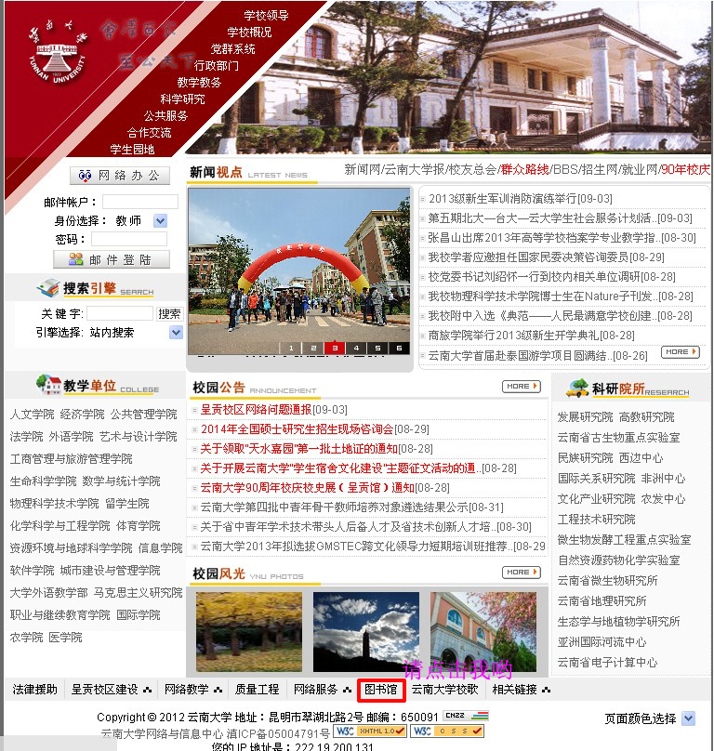

- 进入云南大学图书馆主页，点击云南大学论文提交系统。

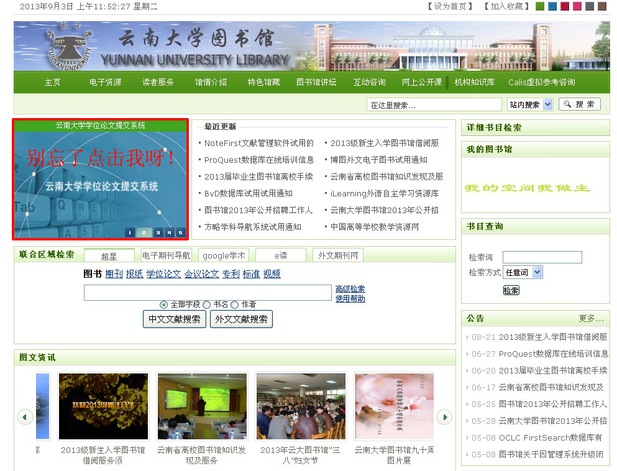

- 进入云南大学论文提交系统后，点击硕士论文提交，进入相应页面。

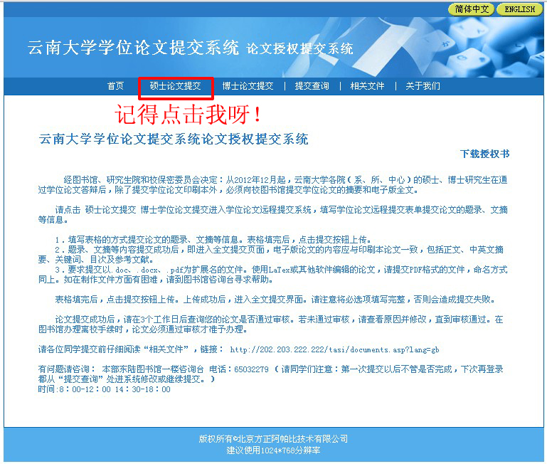
- 进入论文提交系统，查询密码和验证密码均为学号。

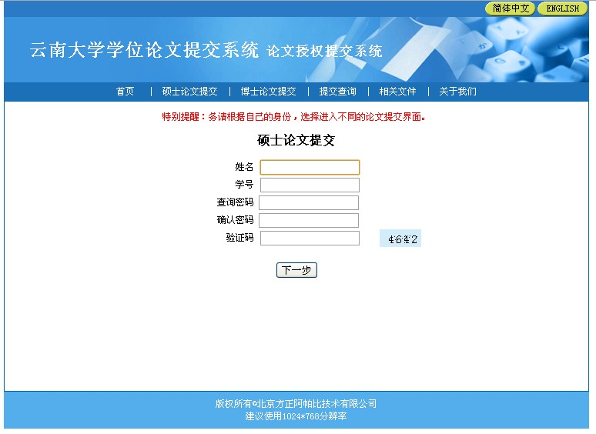
- 进入系统填写相应信息。

